МИНИСТЕРСТВО ОБРАЗОВАНИЯ РЕСПУБЛИКИ БЕЛАРУСЬ

Учреждение образования «Полоцкий государственный университет»

Факультет информационных технологий

Кафедра технологий программирования

**Отчёт по лабораторной работе № 1 по курсу «Программирование мобильных систем»**

«Создание первого приложения под Android. Ресурсы в Android приложении»

ВЫПОЛНИЛ студент группы 16-ИТ-3

Яблонский А.С.

ПРОВЕРИЛ преподаватель

Лукьянов А.О.

Полоцк, 2019 г.

**ЦЕЛЬ РАБОТЫ:** Создать приложение под Android. Изучить жизненный цикл активности. Ознакомиться с основными видами ресурсов. Научиться использовать ресурсы в разрабатываемых приложениях.

**ТЕОРЕТИЧЕСКИЕ СВЕДЕНИЯ:**

1. При создании экранов графического интерфейса пользователя наследуется класс Activity и используются представления (View) для взаимодействия с пользователем.

Каждая Активность – это экран (по аналогии с Формой), который приложение может показывать пользователям.

1. Активности могут находиться в одном из четырех возможных состояний:

* АКТИВНОЕ
* ПРИОСТАНОВЛЕННОЕ
* ОСТАНОВЛЕННОЕ
* НЕАКТИВНОЕ

1. Обработчики событий класса Activity позволяют отслеживать изменения состояний соответствующего объекта Activity во время всего жизненного цикла:

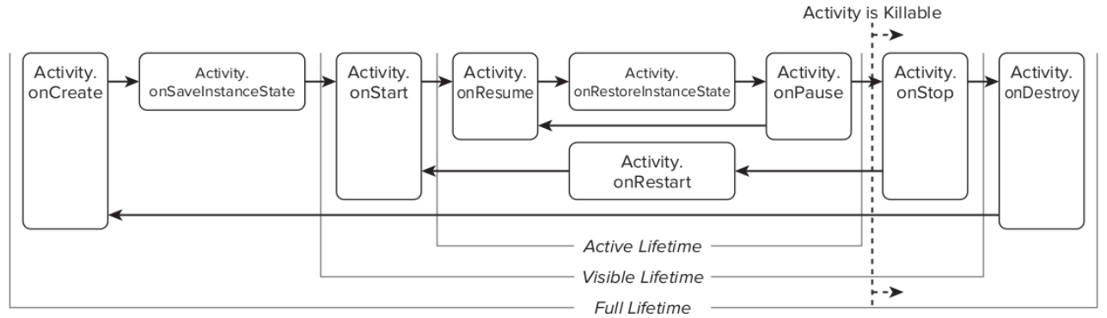

1. Состояние каждой Активности определяется ее позицией в стеке (LIFO) Активностей, запущенных в данный момент. При запуске новой Активности представляемый ею экран помещается на вершину стека. Если пользователь нажимает кнопку «назад» или эта Активности закрывается каким-то другим образом, на вершину стека перемещается (и становится активной) нижележащая Активность. Данный процесс показан на диаграмме:

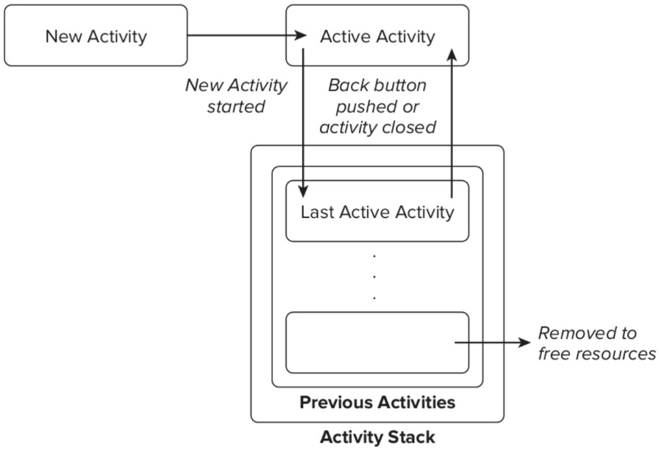

1. Приложения Android используют разнообразные ресурсы из внешних (по отношению к коду) файлов, от простых (строки и цвета) до более сложных (изображения, анимации, визуальные стили). Чрезвычайно полезно также отделять от кода такие важные ресурсы, как разметки экранов (Layout), используемые в Активностях.
2. Для девяти главных типов ресурсов используются разные подкаталоги каталога **res**, это:

* простые значения
* изображения
* разметка
* анимация
* стили
* меню
* настройки поиска
* XML
* «сырые» данные

1. **Простые значения (values)** хранятся в виде XML-файла в каталоге **res/values**.
2. Для описания цветов используется тэг <color>. Значения цвета указываются в шестнадцатеричном виде в одном из следующих форматов:

* #RGB
* #ARGB
* #RRGGBB
* #AARRGGBB

1. Каталоги хранения основных типов ресурсов.

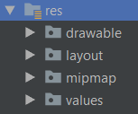

**ОПИСАНИЕ ПРОДЕЛАННОЙ РАБОТЫ:**

1. Переопределены методы onPause, onStart, onRestart для класса и внесены изменения в метод onCreate.
2. В проекте HelloAndroidWorld отредактирован файл **colors.xml** в каталоге **res/values**:
3. Отредактировано содержимое файла **res/values/strings.xml**:
4. Внесены изменения в файл разметки **res/layout/activity_main.xml:**
5. Изменены значения цветов, прозрачность и HTML-тэги в строковых константах для изменения внешнего вида приложения.
6. Изменены ресурсы таким образом, чтобы приложение отображало два варианта интерфейса на русском языке и на английском в зависимости от выбранного языка в системе.

**РЕЗУЛЬТАТЫ ВЫПОЛЕНИЯ ЛАБОРАТОРНОЙ РАБОТЫ**:

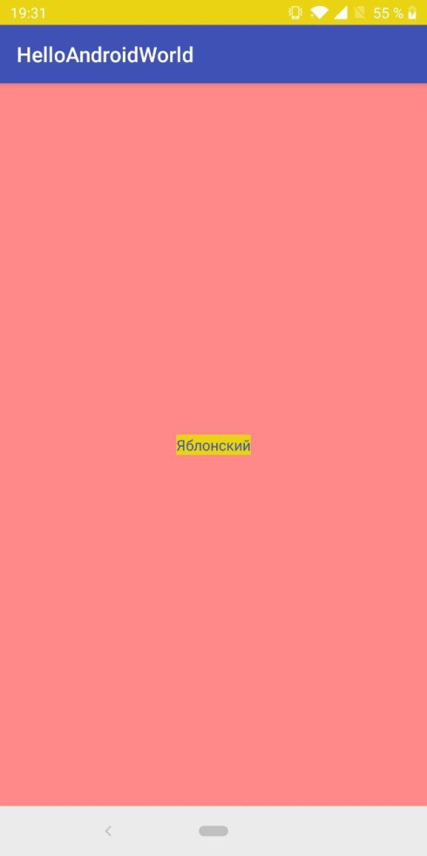

**Рисунок 1** — Вариант интерфейса на русском языке

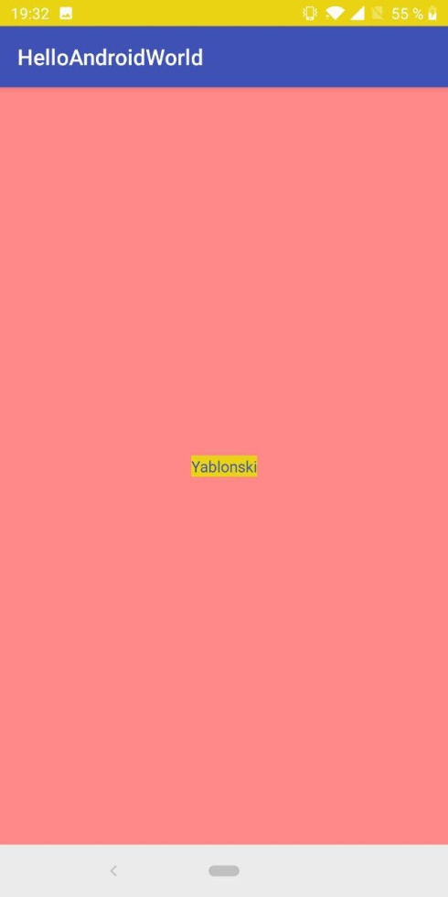

**Рисунок 2** — Вариант интерфейса на английском языке

**Вывод:** в результате выполнения лабораторной работы я создала приложение под Android, изучила жизненный цикл активности, а также ознакомилась с основными видами ресурсов.